EJOY电池交换筹集了NIO资本和腾讯投资数亿元 QA QA QA

今天，新能源两轮旅游服务提供商ejoy Battery Swap在ejoy 2019融资发布会上宣布完成其B系列融资，筹集了腾讯、NIO Capital、国泰智能能源基金和新认知共同投资的数亿元人民币。 QA QA QA

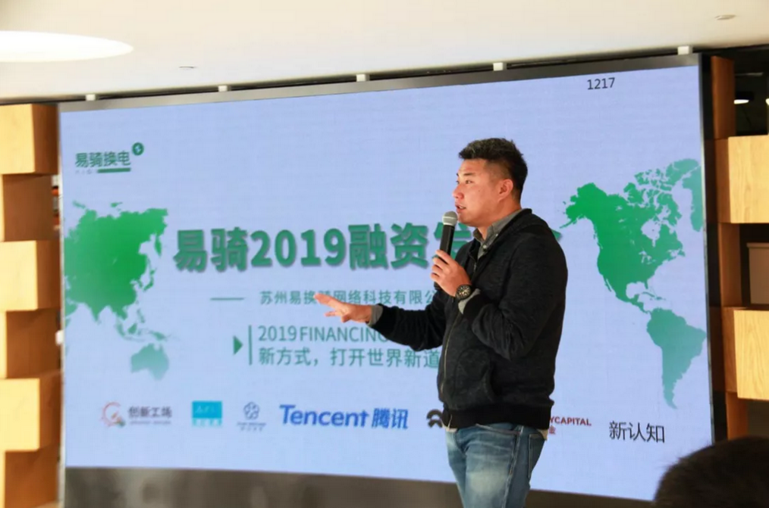

照片：孙卓，EJOY创始人 QA QA QA

EJOY电池交换公司创始人兼首席执行官孙卓表示：“近年来，随着国家新标准等标准的生效，两轮电动自行车行业迎来了新的发展机遇，整个行业将进入新的增长期。无论是外卖用户还是普通消费者，都有机会通过使用锂电池和电池交换服务来解决大规模使用电池的难题。在未来，铅酸电池可能会很快被锂电池取代，为两轮能源服务提供商抢占市场带来了难以置信的好机会。未来，一大批新品牌电池公司将激增。电池是易燃的。即使市场混乱，EJOY仍将优先考虑安全性，并确保电化学电池的可靠质量。” QA

NIO Capital的执行合伙人、该系列融资的共同投资人李斌表示：“NIO非常关注不同出行方式下能源供应技术的转变和商业模式的创新。在两轮电动自行车市场上，存在着一亿多的自行车车主，在用户需求升级、国家新标准和监管政策的推动下，将爆发1000亿元的能源需求。我们对EJOY为将标准化电池与电池交换网络相结合而建立的产品服务系统有一个乐观的展望。凭借多年的市场开拓经验，团队深入了解了产业链参与者的需求，形成了独特的游戏风格和护城河。此外，两轮、四轮和储能领域在电池管理方面的协同作用将带来巨大的价值。我们期待EJOY团队的快速发展，双方在电池的全寿命管理和梯队使用方面有更深入的合作和协同作用。”

Nio Capital的执行合伙人余宁也对EJOY电池交换表示了很高的期望。他认为，“共享经济和车辆电气化一直是交通运输业关注的焦点。两轮电动自行车电池交换模式的成功归根结底在于效率，如资产效率、运营效率和资本效率。与ejoy电池交换公司的合作是我们团队在调查的基础上做出的审慎决定。在EJOY设置的电池交换站中，每个骑手都可以方便地操作和快速地交换电池，不会耽误骑手的旅程，而是方便他们的工作和生活。通过调查，我们对ejoy团队充满信心，期待他们的成功！“ QA QA

ejoy电池交换公司成立于2014年，是中国首家推出双轮旅行电池交换模式的新能源服务商。ejoy自主开发的智能电池交换网络系统包括三部分：ejoy锂电池、ejoy智能电池交换站和ejoy客户端应用。使用“电池交换”代替充电，可以解决电池容量限制对用户造成的里程焦虑问题和充电时间消耗问题，使出行更加方便快捷。同时，经过几次产品的改进和升级，硬件的安全性和可靠性不断提高，潜在的火灾隐患得到缓解。ejoy电池交换所提供的电力服务是用户通过扫描二维码灵活支付的，具有用户粘性高、用户访问障碍低的特点，在稳定运行中创造了可观的利润。

目前，ejoy电池交换已服务数万用户，累计完成了100万次循环电池交换，并在一定程度上积累了电池数据。目前在上海、苏州、郑州、昆明等21个城市开展业务，覆盖近1000家实体店。该服务的客户包括美团和Eleme公司的外卖乘客，以及Sundiro和Xite等品牌的电动汽车用户。 QA QA QA

未来，NIO Capital将与EJOY电池交换紧密合作，在电池及相关BMS的产品服务体系和技术方面不断支持EJOY的研发和创新，共同努力为公众提供快速便捷的多元化充电服务。NIO Capital也期待与更合适的合作伙伴合作，实现城市电池交换网络无缝覆盖的伟大愿景。 QA QA QA